Dragi učenci in učenke!

Pred vami je nov projekt Začarani gozd. Za izdelavo projekta so namenjene 3 šolske ure. Da bo lažje začeti, pa se vidimo na videokonferenci v torek, 1. 12. 2020 ob 10.30.
Povezava na videokonferenco:
https://arnes-si.zoom.us/j/93484736425?pwd=a3VQTXREVFhISFpOQ2dmeUFrWnNNZz09

Lep pozdrav.
Sonja Lajovic

Začarani gozd

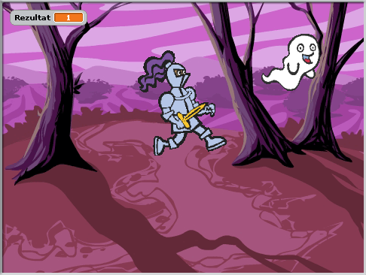
  OPIS IGRE
  V igri Začarani gozd vitez lovi prijaznega duhca, ki se naključno premika po gozdu. Vsakič ko ga vitez ujame, se velikost duhca nekoliko zmanjša. Ko ga vitez ulovi desetič, se duhec obrne proti njemu in ga močno prestraši.

NAČRT

Elementi igre | Dejanje | Program napišemo elementu
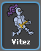 Vitez | - Premika se v vse smeri.  - Upravljamo ga s puščicami na tipkovnici ←,↑,→,↓.
 Duhec | - Se naključno premika po odru.
in | Kadar se Vitez dotakne Duhca, se Duhec pomanjša.
Spremenljivka Rezultat | Šteje, kolikokrat se Vitez dotakne Duhca.
Cilj igre | Ko ima Rezultat vrednost 10, Duhec zavpije in te prestraši.

Programiranje igre bova razdelila na naslednje korake:

- naredila bova figuro Vitez in določila njeno gibanje;
- naredila bova figuro Duhec, ki se bo naključno premikala po prostoru;
- uvedla bova spremenljivko, ki bo štela, kolikokrat vitez ulovi Duhca.

VITEZ

Vitez je glavni junak igre. S puščicami na tipkovnici ga lahko vodiš v vse smeri. Uvozi novo figuro. V mapi Domišljija (Fantasy) poišči viteza (knight1). Figuro poimenuj Vitez. Na začetku igre se Vitez pojavi na sredini odra, obrnjen v desno. Viteza pomanjšaj na 50 % njegove velikosti.

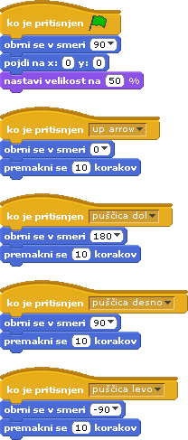

Kako upravljati figuro v vse smeri s tipkami na tipkovnici, že znava. Kar loti se dela.

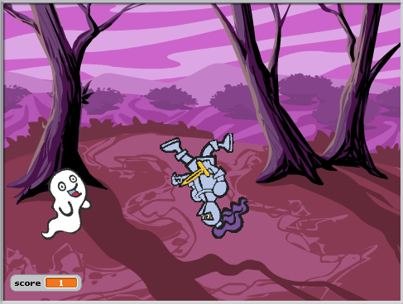

Da Vitez ne bo obrnjen na glavo, klikni na gumb samo obraz levo-desno.

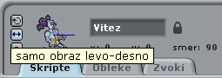

DUHEC

Uvozi novo figuro iz datoteke. V mapi Domišljija (Fantasy) poišči duhca (ghost2-a). Figuro poimenuj Duhec. Kot veš, ima figura lahko različne pojavne podobe, ki jim rečemo obleke. Duhec bo imel dve obleki, prijazno in strašljivo. Klikni na jeziček Obleke in obleko ghost2-a preimenuj v prijazen.

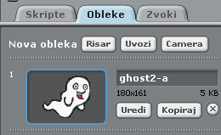
  Izbriši ghost2-a in napiši prijazen.

Sedaj klikni na gumb Uvozi in v mapi Domišljija (Fantasy) poišči še enega duhca (ghost2-b). Obleko poimenuj strašljiv. Dobila sva obleki prijazen in strašljiv.

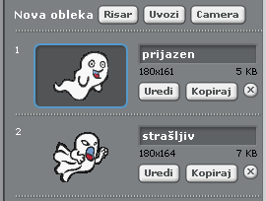

Izberi jeziček Skripte in napiši program za naključno gibanje Duhca, ki naj bo podobno gibanju ribic v nalogi Akvarij.

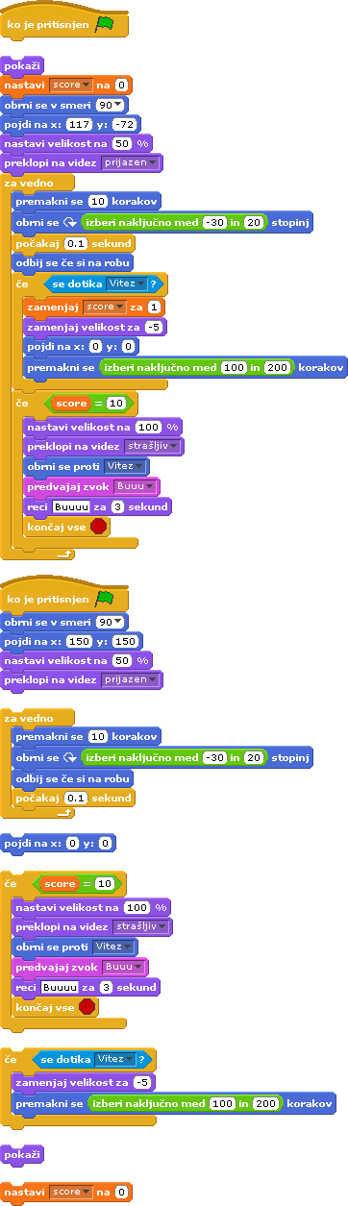

Dodajva pogoj, ki preverja, ali se Duhec dotika Viteza. Če je pogoj izpolnjen:
- se Duhec pomanjša (na primer za 5 enot),
- Duhec skoči stran: premakne se na sredino odra in naredi naključno velik premik med 100 in 200 korakov.

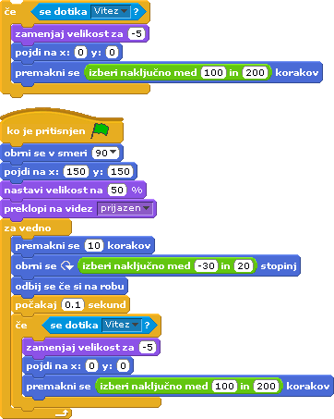

Napišiva še, kako se Duhec pojavi na odru na začetku igre:
- na začetku naj bo odmaknjen od Viteza, na primer v desnem zgornjem kotu,
- obrnjen v desno,
- pomanjšan na 50 %,
- izbran naj bo videz prijazen.

Združi vse tri ukazne bloke in igro preizkusi.

KOLIKOKRAT JE VITEZ ŽE UJEL DUHCA

Igra je doslej zelo podobna prejšnji. Vendar pa bo ta igra imela tudi konec. Zaključila se bo,
ko bo Vitez 10-krat ujel Duhca. Da bova vedela, kdaj končati igro, bova uvedla spremenljivko, ki bo štela, kolikokrat je Vitez ujel Duhca. Izberi skupino Spremenljivke in klikni na gumb Ustvari spremenljivko.

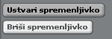

Odpre se pogovorno okno, kamor vpišeš ime spremenljivke, na primer Rezultat. Ime spremenljivke je smiselno izbrati glede na to, za kaj jo potrebuješ. Ime spremenljivke je lahko napisano z malo ali z veliko začetnico. Načeloma ga bova pisala z malo, le v primeru,
da se bo prikazalo na odru, pa z veliko.

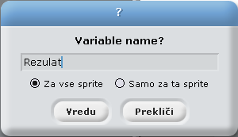
  Kadar sva prepričana, da bo spremenljivko uporabljala le določena figura, izberiva možnost
  Samo za ta sprite. V tem primeru morava predvideti, katera figura bo uporabljala spremenljivko.
  Če izbereva Za vse sprite, spremenljivko lahko uporabljajo vse figure. Tako ni treba vsega predvideti vnaprej, vendar pa se pri velikem številu spremenljivk zmanjša preglednost.
Izberi možnost Za vse sprite in klikni V redu. Spremenljivka je narejena in prikažejo se ukazi,
ki so vezani na to spremenljivko.

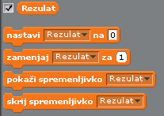
  Če odkljukaš potrditveno polje, se vrednost spremenljivke pokaže na odru.

Spremenljivko morava zdaj le še pravilno uporabiti:
- spremenljivka mora imeti na začetku vedno neko vrednost. V najinem primeru 0.
(Duhec se še ni dotaknil Viteza.);
- če se Duhec dotakne Viteza, se vrednost spremenljivke poveča za 1.

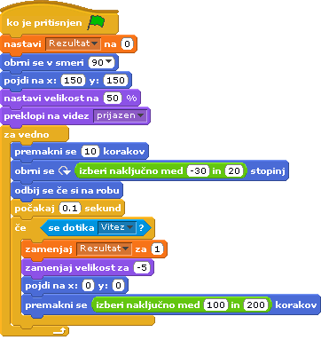

Ko je vrednost spremenljivke 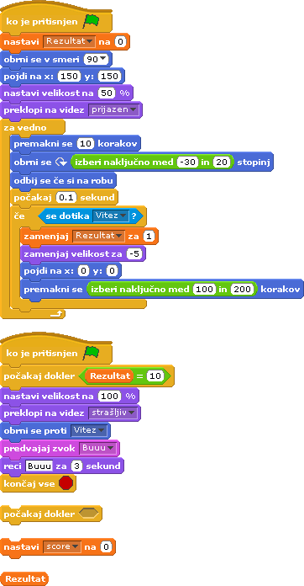 enaka 10, se igra konča:
- Duhec se poveča na 100 %,
- videz zamenja za strašljiv,
- obrne se proti Vitezu in
- predvaja zelo glasen in strašen buu in to pove tudi v oblačku;
- konča se tudi izvajanje vseh programov, kar omogoča ukaz končaj vse.

Glasen in strašen buu morava še posneti. Izberi jeziček Zvoki in klikni na gumb Snemaj.

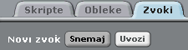

Odpre se pogovorno okno Snemalnik zvoka. Klikni na rdeč gumb in na ves glas zavpij: »Buu.«

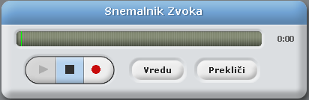
Klikni V redu.
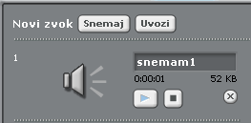

Izpiše se ime snemam1. Preimenuj ga v Buu. Če tvoj računalnik nima mikrofona, lahko zvok uvoziš, podobno kot v igri Akvarij, ali pa na svetovnem spletu poiščeš kakšen strašen zvok.

Zdaj lahko sestaviva še končni ukazni blok.

Igri dodaj ozadje. Primerno ozadje najdeš lahko v mapi Narava (Nature), na primer gozd (woods). V ozadju se lahko sliši tudi strašljiva glasba. Poišči jo.

 Računalniški maček

Naloga: Naredi podobno igro, kot je Začarani gozd. V njej naj kuža lovi kost. (Figure lahko uvoziš.) Kuža naj vsakič, ko mu kost uide, dvakrat zalaja. Ko kuža petkrat ujame kost, se ta poveča na začetno velikost, nato pa razpade. Pomagaj si z ukazom iz skupine Izgled .

